ANÁLISE DAS POSSÍVEIS OMISSÕES INFORMATIVAS NAS DESCRIÇÕES DOS ITENS DA BASE SINTÉTICA DO SINAPI QUE INDUZEM A ERROS EM ORÇAMENTOS DE OBRAS PÚBLICAS

JESIMIEL PINHEIRO CAVALCANTE ¹ JOSÉ AFRÂNIO CORREIA DE BARROS JÚNIOR ² ELIÉDSON RAFAEL DE CARVALHO³

1Doutorando SOTEPP-UNIT-AL, Prof. do IFAL, jesimielpinheiro@ifalpalmeira.edu.br.
2Engenheiro Civil IFAL, j.afraniojr@hotmail.com;
3 Professor EBTT, IFAL, Palmeira dos Índios-AL eliedson.carvalho@ifal.edu.br;
Apresentado no
Congresso Técnico Científico da Engenharia e da Agronomia – CONTECC
15 a 17 de setembro de 2023

RESUMO: Uma das problemáticas de orçamentos de obras públicas deficientes são obras públicas paralisadas, abandonadas, com qualidade insatisfatória e serviços necessários e não planejados. Por decreto, esses orçamentos devem seguir os custos referenciais do Sistema Nacional de Pesquisa e Custos e Índices da Construção Civil – SINAPI. O presente trabalho de caráter qualitativo busca identificar possíveis omissões de informações que constam nos serviços das planilhas de preço base do SINAPI e analisar as consequências para construtoras e órgãos públicos. Para isso, foram selecionados quatro serviços de uso frequente em obras, onde foram analisadas as descrições na planilha sintética de serviços do SINAPI, as planilhas analíticas e os cadernos técnicos. Foram escolhidos quatro serviços comumente executados em obras públicas, na qual foram observadas omissões de informações nas descrições da planilha sintética que podem levar a erros orçamentários nos serviços de : Execução de pavimento em paralelepípedos; Alvenaria de vedação de blocos cerâmicos furados na horizontal de 9x14x19cm; Telhamento com telha cerâmica capa-canal, tipo colonial e Revestimento cerâmico para piso com placas tipo porcelanato de dimensões 45x45. Diante disso, pôde-se concluir que existem omissões de informações nas descrições de alguns serviços da planilha base de referência que podem induzir a erros orçamentários e gerar principalmente prejuízos à sociedade que fica à mercê da conclusão de obras importantes como creches, escolas, pavimentações etc. Boa parte dessas obras poderiam está em funcionalidade, gerando benefícios para a população e evitando prejuízos e atrasos em obras por erros das estimativas de custos referenciais de obras públicas no Brasil.
PALAVRAS-CHAVE: SINAPI. Itens omissos. Orçamento.

ABSTRACT: One of the problems of deficient public works budgets are paralyzed, abandoned public works, with unsatisfactory quality and necessary and unplanned services. By decree, these budgets must follow the reference costs of the National System of Research and Costs and Indices of Civil Construction – SINAPI. This qualitative work seeks to identify possible omissions of information contained in the services of the SINAPI base price spreadsheets and to analyze the consequences for construction companies and public agencies. For this, four services of frequent use in works were selected, where the descriptions in the synthetic spreadsheet of services of SINAPI, the analytical spreadsheets and the technical notebooks were analyzed. Four services commonly performed in public works were chosen, in which omissions of information were observed in the descriptions of the synthetic spreadsheet that can lead to budgetary errors in the services of: Execution of pavement in cobblestones; Masonry of sealing of ceramic blocks drilled horizontally of 9x14x19cm; Tile with ceramic tile cover-channel, colonial type and ceramic coating for floor with porcelain type plates of dimensions 45x45. Given this, it could be concluded that there are omissions of information in the descriptions of some services of the reference base spreadsheet that can induce budgetary errors and generate mainly damages to society that is at the mercy of the completion of important works such as kindergartens, schools, pavements, etc. Much of these works could be in functionality, generating benefits for the population and avoiding losses and delays in works due to errors in the estimates of reference costs of public works in Brazil.
KEYWORDS: SINAPI. Missing items. Budget.

INTRODUÇÃO
Uma obra pública é composta, em sua maioria, por algumas etapas antes do início da sua execução, sendo elas: viabilidade do empreendimento; elaboração de projetos; orçamentação da construção; publicação da licitação; concorrência entre empresas privadas; empresa vencedora com o menor valor global do orçamento; avaliação da empresa e seus documentos; assinatura de contrato e emissão da ordem de serviço. O orçamento é o divisor de águas entre a empresa vencedora e as demais, pois a partir dele serão avaliados todos os outros documentos e a liberação da execução do empreendimento. Para elaborar os orçamentos, o Decreto Lei Nº 7.983/2013 regulamenta a utilização do Sistema Nacional de Pesquisa de Custos e Índices da Construção Civil – SINAPI, que é uma base de preços que todo mês é atualizada e publicada em seus meios oficiais. Essa base é organizada e administrada pela Caixa Econômica Federal e o Instituto Brasileiro de Geografia e Estatística – IBGE, ambas entidades responsáveis pela alimentação mensal das composições de serviços e insumos compostas em suas planilhas. Do orçamento, saem instrumentos de verificação de sucesso do empreendimento, como a própria planilha orçamentária, o cronograma, curva ABC, controle de estoques, que se seguidos de forma correta, demonstram o êxito ou a falha na execução do projeto (BERSSANETI; ASSUMPÇÃO; NAKAO, 2014). Ainda de acordo com os referidos autores, o indicador mais importante do desempenho do projeto é a conformidade com o orçamento. Para uma empresa participar de uma licitação pública, o orçamento é o item mais relevante, por interferir diretamente na contratação e disputa pela execução da obra (SANTOS; SILVA; OLIVEIRA, 2012). Segundo Azevedo et al. (2011), o processo de orçar é um fator crítico para as construtoras, porque o orçamento é a base que a empresa tem antes mesmo de os contratos de venda e fornecimento serem firmados. Para Carvalho, Cavalcante e Silva (2018), o processo de orçamentação é fundamental para o sucesso da contratação e da execução de qualquer empreendimento, pois quando elaborado de forma correta, representa boa parte do caminho para ter os preços compatíveis com os apresentados no mercado. De acordo com Cavalcante et al. (2019), existe uma grande busca por melhores estimativas de custos no Brasil que gere preços mais justos, evitando itens omissos, preços superestimados e subestimados e que não resulte em licitações desertas, aditivos e obras paralisadas ou abandonadas nas quais trazem grandes prejuízos aos cofres públicos e perdas imensuráveis para a população que seria atendida pelo empreendimento. Dessa forma, existe a necessidade de ter um orçamento feito de maneira exequível. Portanto, os erros orçamentários que geram aditivos contratuais, além de interromperem o prosseguir adequado da obra, geram paralisações em trabalhos que estão sendo executados nos órgãos responsáveis pela licitação, causando assim, interrupções nas obras em andamento e nas licitações futuras. Um termo aditivo celebrado em decorrência das variações dos quantitativos da planilha orçamentária pode causar desequilíbrio econômico-financeiro em desfavor do órgão público (BRATTI; DARÉ, 2016). Portanto, vemos que essas falhas, por motivos variados, podem causar grandes danos aos cofres dos governos, gerando um enorme desperdício de dinheiro público e tempo dos órgãos responsáveis. Este trabalho tem como principal finalidade, analisar se omissões da base de preços SINAPI, utilizadas pelos orçamentistas, geram grandes prejuízos para os cofres públicos e para a população.

MATERIAL E MÉTODOS
Tendo coo metodologia qualitativa, inicialmente com base nas publicações do SINAPI, foram escolhidos quatro serviços comumente utilizados em empreendimentos da construção civil, em seguida foram juntados os cadernos técnicos e as composições analíticas de cada composição escolhida, na qual foram feitos recortes de especificidades e comparadas nos três elementos descritivos ( cadernos, composição analítica e sintética).
Os serviços da base de preços do SINAPI escolhidos para as análises são (Quadro 01):

Quadro 1 - Serviços sintéticos do SINAPI analisados
Item | Código | Descrição | Mês e Ano
1.1 | 101169 | Execução de pavimento em paralelepípedos, rejuntamento com argamassa traço 1:3 (cimento e areia). AF_05/2020 | Nov. de 2020
1.2 | 87524 | Alvenaria de vedação de blocos cerâmicos furados na horizontal de 9x14x19cm (espessura 9cm) de paredes com área líquida maior ou igual a 6m² com vãos e argamassa de assentamento com preparo manual. AF_06/2014 | Nov. de 2020
1.3 | 94201 | Telhamento com telha cerâmica capa-canal, tipo colonial, com até 2 águas, incluso transporte vertical. AF_07/2019 | Nov. de 2020
1.4 | 87258 | Revestimento cerâmico para piso com placas tipo porcelanato de dimensões 45x45 cm aplicada em ambientes de área menor que 5 m². AF_06/2014 | Nov. de 2020
Fonte: Autores.
Para cada item foi feita uma análise distinta, gerando resultados variados, tendo em vista que cada serviço tem uma aplicação diferente dentro do sistema da construção civil. Entretanto, em todas as análises foram utilizados os mesmos métodos iniciais para a obtenção dos resultados primários.
Os métodos inicias que se repetiram para todos os itens averiguados e analisados foram:
1. Pesquisa do item na planilha de composições sintéticas do SINAPI de novembro de 2020, pela descrição;
2. Análise das composições analíticas dos itens separados e seu caderno técnico correspondente;
3. Com base na experiência profissional e análises feitas através dos materiais literários como especificações, livros técnicos, pôde-se analisar as omissões de materiais e serviços nas composições;
4. Após o apontamento da problemática, e a averiguação dos impactos gerados pelas omissões, iniciou-se as análises individuais em cada um dos serviços.
Após a separação e observação dos métodos iniciais, foram feitas análises e observações com exemplos diferentes para cada um dos serviços escolhidos.

RESULTADOS E DISCUSSÃO

Para o “Serviço análise da composição de execução de pavimento em paralelepípedos, rejuntamento com argamassa traço 1:3 de código 101169, existe a omissão na planilha sintética que não está incluso o frete/transporte da pedra, fato apenas constatado abrindo a composição do item, o que devido ao curto tempo para a elaboração dos orçamentos, torna-se inviável para o orçamentista a análise de todos as composições analíticas apresentadas pelo SINAPI, como também dos cadernos técnicos

Na análise da composição alvenaria de vedação de blocos cerâmicos furados na horizontal de 9x14x19cm (espessura 9cm)” de código 87524 ( Figura 01), existe a omissão do tipo da aplicação se é com bisnaga ou colher de pedreiro, situação que apenas no caderno técnico versão 08, página 245 para alvenaria de vedação, caso a aplicação seja com colher “metodologia usado largamente em obras civis”, o consumo de argamassa deve ser multiplicado por 1,76.
Figura 01: Recorte da planilha SINAPI sintético
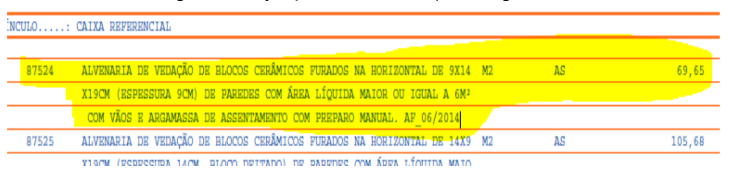
Fonte: SINAPI

Na composição de telhamento com telha cerâmica capa-canal, tipo colonial, com até 2 águas, incluso transporte vertical” de código 94201 ( Figura 02), existe a omissão da inclinação, pois para calcular por área de projeção deve ter inclinação máxima de 30% segundo o caderno técnico.

Figura 02: Recorte da planilha SINAPI sintético
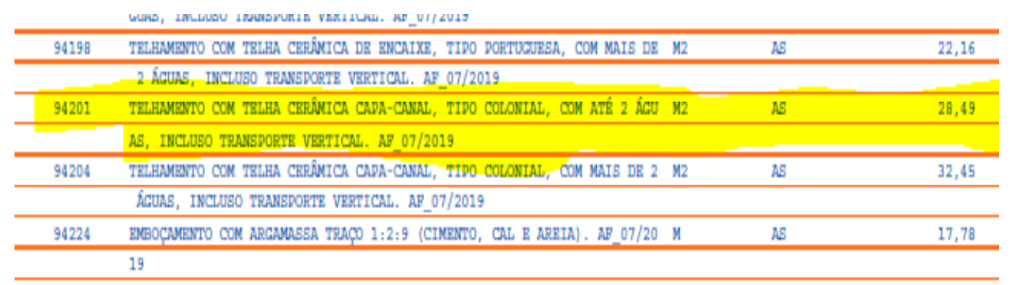
Fonte: SINAPI

Para o serviço “ composição de revestimento cerâmico para piso com placas tipo porcelanato de dimensões 45x45 cm” de código 87258 ( Figura 03), observa-se uma omissão de informação na planilha sintética que é a exclusão dos espaçadores plásticos ausentes na composição analítica. Item característico para a execução do serviço.

Figura 03: Recorte da planilha SINAPI sintético
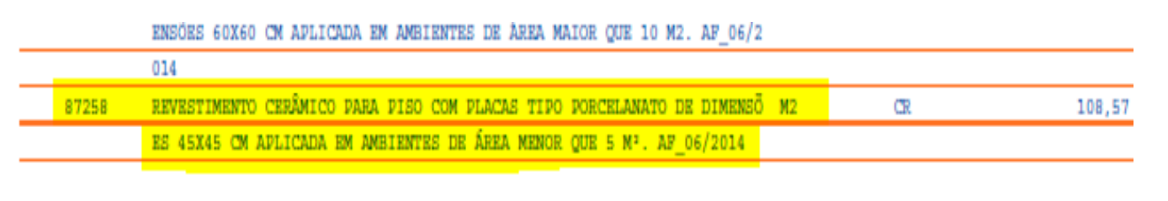
Fonte: SINAPI

Todos as composições analisadas, demonstram omissões que, levam a prejuízos financeiros as obras, proporcional ao porte da obra. Estas omissões podem levar paralisação de obras, aditivos contratuais, diminuição da qualidade. O Quadro 2 resume os achados referentes as 04 composições.

Quadro 2 – Resumo dos achados
Item | Código | Descrição | Achados/omissões
1.1 | 101169 | Execução de pavimento em paralelepípedos, rejuntamento com argamassa traço 1:3 (cimento e areia). | No caderno técnico cita que não está incluso o frete/transporte da pedra. Informação omitida na descrição sintética.
1.2 | 87524 | Alvenaria de vedação de blocos cerâmicos furados na horizontal de 9x14x19cm (espessura 9cm) de paredes com área líquida maior ou igual a 6m² com vãos e argamassa de assentamento com preparo manual. | No caderno técnico informa que, caso o serviço seja com colher de pedreiro necessita de majoração de 1,76 no volume de argamassa. A informação do tipo de aplicação é omitida na planilha sintética.
1.3 | 94201 | Telhamento com telha cerâmica capa-canal, tipo colonial, com até 2 águas, incluso transporte vertical. | No caderno técnico informa que no cálculo de consumos e produtividades, a inclinação considerada é de 30%. Existe a omissão da inclinação na planilha sintética.
1.4 | 87258 | Revestimento cerâmico para piso com placas tipo porcelanato de dimensões 45x45 cm aplicada em ambientes de área menor que 5 m². | Na composição analítica não existe a previsão de consumo dos espaçadores plásticos. Omissão na descrição do item na planilha sintética dos espaçadores plásticos

CONCLUSÃO
Ao final, foi possível verificar que o SINAPI apresenta várias omissões quanto a clareza dos materiais; técnicas; serviços; e equipamentos que são utilizados para a execução dos serviços. Estas omissões podem levar a erros orçamentários com consequências que podem gerar prejuízos aos cofres das contratantes e das contratadas, sejam elas públicas ou privadas, além dos danos causados à população e ao meio ambiente. Dessa forma, sugere-se uma revisão por parte do órgão que publica as planilhas, para que haja uma análise nas descrições das composições sintéticas. Este trabalho é de extrema importância, pois sinaliza alguns problemas enfrentados nos orçamentos públicos, e servirá de referência para trabalhos futuros, assim como será um material útil - com alerta e indicador de erros - para a área da engenharia civil e seus profissionais que atuam no setor, contribuindo para a melhoria dos empreendimentos públicos e privados.

REFERÊNCIAS

AZEVEDO, R. C. et al. Avaliação de desempenho do processo de orçamento: estudo de caso em uma obra de construção civil. Ambiente construído (Online), SciELO Brasil, p. 85–104. Porto Alegre, 2011.
BERSSANETI, F. T.; ASSUMPÇÃO, A.; NAKAO, O. S. Engenharia e construção: quais variáveis contribuem para o sucesso dos projetos executados atualmente no brasil, Gestão & Produção, SciELO Brasil, v. 21, n. 1, p. 95–109. São Carlos, 2014.
BRASIL. Decreto nº 7.983, de 8 de abril de 2013. Estabelece regras e critérios para elaboração do orçamento de referência de obras e serviços de engenharia, contratados e executados com recursos dos orçamentos da união, e dá outras providências. Diário Oficial [da] República Federativa do Brasil, Brasília, DF, 2013. ISSN 1677-7042.
BRATTI, D. F; DARÉ, M. E. Estudo de caso sobre as variações de preços entre as planilhas orçamentárias de licitações e as planilhas orçamentárias dos licitantes em obras públicas. Universidade do Extremo Sul Catarinense. Santa Catarina, 2016.
CARVALHO, E. R.; CAVALCANTE, J. P.; SILVA, M. S. Erros em orçamentos de obras públicas induzidos pela base referencial SINAPI. Congresso Técnico Científico da Engenharia e da Agronomia. Maceió, 2018.
CAVALCANTE, J. P. et al. Falhas potenciais em orçamentos de obras públicas: O caso da alvenaria de vedação apresentado no SINAPI. Congresso Técnico Científico da Engenharia e da Agronomia. Palmas, 2019.
SANTOS, A. P. S.; SILVA, N. D.; OLIVEIRA, V. M. de. Orçamento na construção civil como instrumento para participação em processo licitatório. Revista Cientifica do UNISALENO–SP. São Paulo, 2012.

